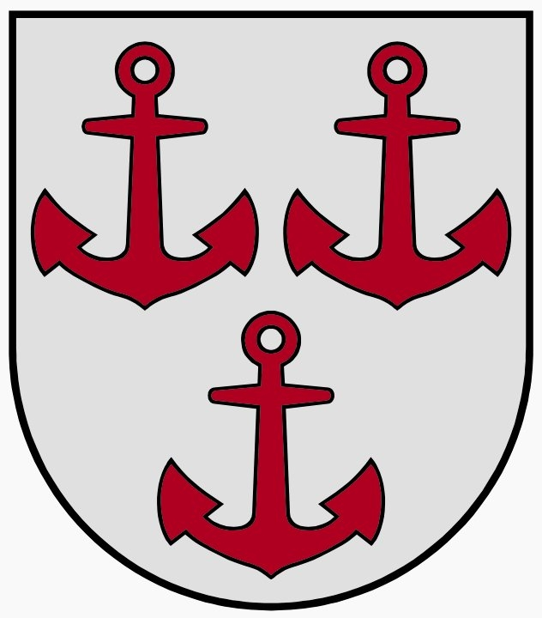
LATVIJAS REPUBLIKA
SALACGRĪVAS NOVADA DOME
Reģ.Nr.90000059796, Smilšu ielā 9, Salacgrīvā, Salacgrīvas novadā, LV – 4033;
tālrunis sekretārei: 64 071 973; fakss: 64 071 993; e-pasts: dome@salacgriva.lv

Salacgrīvas novadā, Salacgrīvā

2020.gada 22.aprīlī

Saistošo noteikumu Nr.__
„Grozījumi Salacgrīvas novada domes 2016.gada 28.decembra saistošajos noteikumos Nr.12 „Salacgrīvas novada pašvaldības nolikums”” paskaidrojuma raksts
Paskaidrojuma raksta sadaļas | Norādāmā informācija
1.Projekta nepieciešamības pamatojums | Saskaņā ar likuma "Par pašvaldībām" 34. panta pirmo daļu, domes sēde var notikt, ja tajā piedalās vairāk nekā puse no domes deputātiem. Ja domes deputāts sēdes laikā atrodas citā vietā un veselības stāvokļa vai komandējuma dēļ nevar ierasties domes sēdes norises vietā, domes priekšsēdētājs var noteikt, ka domes sēdes norisē tiek izmantota videokonference (attēla un skaņas pārraide reālajā laikā), ja šāda iespēja ir noteikta pašvaldības nolikumā un klātneesošais domes deputāts ir reģistrējies dalībai domes sēdē pašvaldības nolikumā noteiktajā kārtībā. Lai pašvaldība varētu noteikt kārtību, kādā domes sēdes norisē tiek izmantota videokonference, ir nepieciešams veikt grozījumus Salacgrīvas novada domes 2016.gada 28.decembra saistošajos noteikumos Nr.12 „Salacgrīvas novada pašvaldības nolikums”.
2.Īss projekta satura izklāsts | Saistošie noteikumi nosaka, kārtību, kādā domes deputāts var piedalīties domes sēdē, izmantojot videokonferenci, ja domes deputāts sēdes laikā atrodas citā vietā un veselības stāvokļa vai komandējuma dēļ nevar ierasties domes sēdes norises vietā.
3. Informācija par plānoto projekta ietekmi uz pašvaldības budžetu | Neietekmē.
4. Informācija par plānoto projekta ietekmi uz uzņēmējdarbības vidi pašvaldības teritorijā | Saistošie noteikumi nerada tiešu ietekmi uz uzņēmējdarbības vidi pašvaldības teritorijā.
5.Informācija par administratīvajām procedūrām | Saistošo noteikumu projekts neskar administratīvās procedūras un nemaina privātpersonām veicamās darbības līdzšinējo kārtību.
6. Informācija par konsultācijām ar privātpersonām | Saistošo noteikumu izstrādes procesā nav notikušas konsultācijas ar sabiedrības pārstāvjiem.

Salacgrīvas novada domes
priekšsēdētājs Dagnis Straubergs

